Выполнил студент 213 группы

Сакара А.И.

**Отчёт по практической работе №9**

**Тема:** «Файловые системы ОС Windows»

**Цель работы:** приобрести навыки анализа физической и логической структуры дисков и закрепление знаний по файловым системам FAT и NTFS.

**Ход работы:**

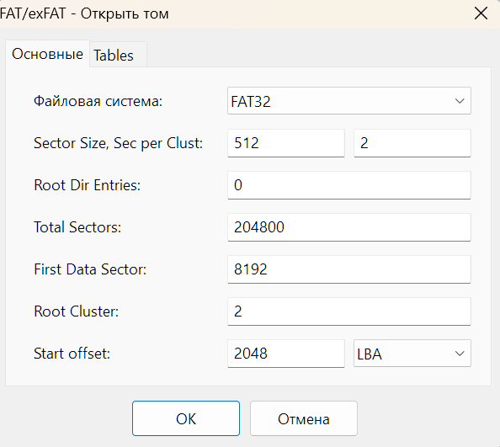**Задание 1:** Откройте дисковый редактор DMDE и определите параметры виртуального диска.

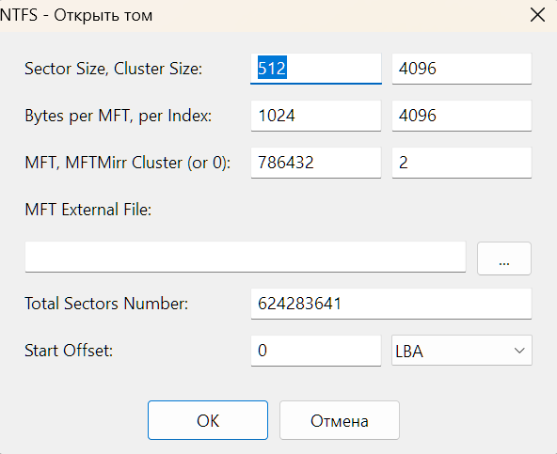**Задание 2:** Информация от FAT формата тома.

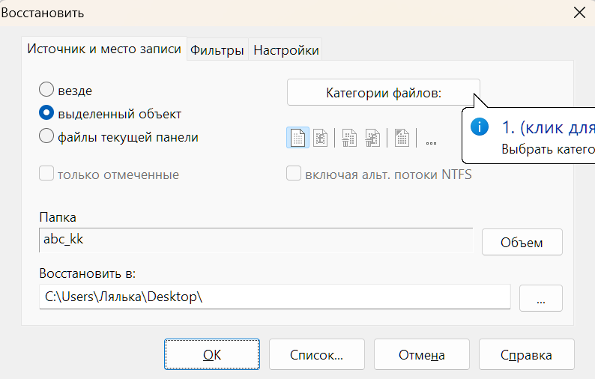**Задание 3:** Восстановление удаленного файла.

**Задание 4:** Добавление альтернативных потоков текстовому файлу.

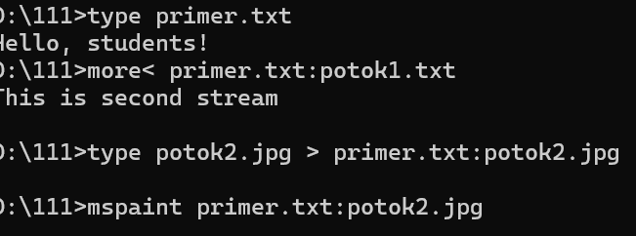

Контрольные вопросы:

1. Каким образом поддерживается древовидная многоуровневая система каталогов в Windows?

В Windows древовидная многоуровневая система каталогов поддерживается с использованием файловой системы NTFS (New Technology File System).

2. Назовите основные различия файловых систем FAT и NTFS.

Файловые системы FAT (File Allocation Table) и NTFS (New Technology File System) представляют собой различные подходы к организации данных на дисках. Вот основные различия между ними:

Система каталогов:

FAT: Использует простую структуру каталогов с одним файловым каталогом для каждого тома.

NTFS: поддерживает древовидную структуру каталогов с возможностью создания подкаталогов, что обеспечивает более гибкую организацию данных.

Имена файлов:

FAT: поддерживает короткие имена файлов (8.3 формат: восемь символов для имени и три для расширения).

NTFS: позволяет использовать длинные имена файлов (до 255 символов), поддерживает Юникод, что обеспечивает более гибкую работу с различными языками.

Права доступа:

FAT: не имеет встроенной поддержки для управления правами доступа. Все файлы считаются общедоступными.

NTFS: поддерживает многоуровневую систему прав доступа для файлов и каталогов, что обеспечивает более гранулированный контроль доступа к данным.

Журналирование:

FAT: не поддерживает журналирование. В случае сбоя системы, данные могут быть повреждены.

NTFS: имеет встроенный механизм журналирования, что повышает надежность и восстановление данных при сбоях.

Размер файлов и томов:

FAT: Ограничен в размере файлов (до 4 ГБ в FAT32) и размере тома.

NTFS: поддерживает гораздо большие размеры файлов (до 16 ЭБ в теории) и томов.

Фрагментация:

FAT: более подвержена фрагментации из-за способа управления пространством на диске.

NTFS: имеет более эффективные методы управления пространством и борьбы с фрагментацией.

Системные файлы:

FAT: имеет несколько системных файлов (например, FAT12, FAT16, FAT32).

NTFS: имеет одну версию файловой системы, независимо от размера диска.

3. Какова структура файла MFT?

MFT состоит из множества записей размером 1 Кбайт о файлах, расположенных на томе. В записи MFT хранится вся информация о файле (имя, дата и время создания, размер, положение на диске отдельных фрагментов, и т. д). Если не хватает одной записи MFT, то используются несколько, причем не обязательно подряд. При этом первая запись называется базовой. Каждая запись MFT имеет уникальный номер – индекс, общее количество записей – до 248.

Первые 16 записей файла $MFT выделены для хранения информации о системных файлах. Самая первая запись в MFT – это запись о самом файле $MFT. Во второй записи содержится информация о зеркальной копии MFT (файл $MFTMirr), в которой дублируются первые 4 записи таблицы MFT. В случае возникновения сбоя, если MFT окажется недоступным, информация о системных файлах будет считываться из файла $MFTMirr, адрес которого также имеется в загрузочной записи.

4. Алгоритмы восстановления файлов в FAT и NTFS.

Для восстановления необходимо отметить на панели нужные файлы, выбрать в контекстном меню пункт «Восстановить объект…» и указать каталог, в который надо провести восстановление. Для того, чтобы не испортить файл-оригинал, восстановление желательно проводить на другой логический диск.

5. Каким образом в NTFS увеличена скорость доступа к файлам по сравнению с FAT?

Индексация файлов.

Кэширование метаданных.

Файловая система с учетом различных размеров секторов.

Журналирование.

Вывод: Я научилась анализировать физические и логические структуры дисков и закрепила знания по файловым системам FAT и NTFS.